Харківська спеціалізована школа І-ІІІ ступенів №17
Харківськой міської ради Харківської області

Сценарій позакласного заходу

“La celebración de las fiestas invernales”

розробка вчителя
іспанської мови
Язикової Наталі Валеріївни

Харків 2016

АНОТАЦІЯ

Ефективність навчання іноземній мові у значній мірі залежить від якості засобів навчання. Саме вони повинні допомагати успішному введенню у практику методичних положень концепції навчання предмету.
Значне місце у цьому відводиться роботі над розвитком мовленнєвої діяльності, а також її розвиток за допомогою проведення позакласних заходів на іноземній мові, що вивчається.
Ефективність навчання іспанській мові за допомогою позакласних заходів залежить від таких факторів, як приміщення, багатогранність засобів навчання, заінтересованість учнів, присутність елементів гри.
Саме тому учбовий процес потребує діяльності вчителя та учнів. А де, як не в грі, вчитель та учні можуть безперервно та весело навчатись навичкам мовленнєвої діяльності, розвивати навички говоріння та мислення на іспанській мові.
Колективна гра – це праця багатьох учнів над собою за допомогою вчителя, яка, крім всього сказаного, допомагає учням спілкуватися ближче, находити нові теми для спілкування та утворення кола бажаючих пізнати та володіти іспанською мовою.

Las fiestas invernales

Maestro: Estimados chicos, maestros y padres.
Hoy es la Nochebuena, fiesta de la Navidad. Hoy es el 25 de diciembre. Todos los españoles y también la gente de otros países católicos celebran la Navidad, el nacimiento de Jesús Cristo.
Alumno 1: Sí, maestra, yo sé que este día todos celebran la fiesta, se alegran y descansan.
Alumno 2: Pero durante unas semanas antes de la Navidad Ustedes pueden ser ocupados por las preparaciones a la fiesta.
Alumno 3: Sí, nosotros enviamos las cartas, las postales con felicitaciones a nuestros parientes y amigos.
Alumno 4: También toda la gente procura preparar los regalos buenos a todos sus amigos, padres, hijos.
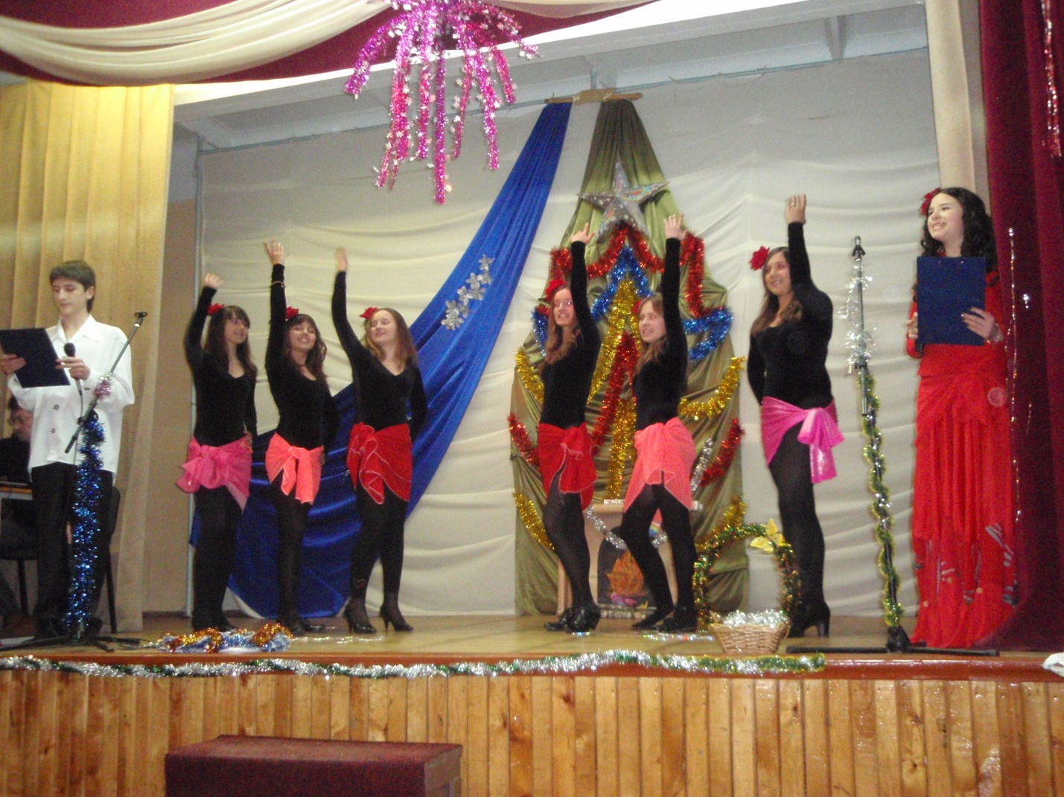
Alumno 1: Pero los chicos piensan que el Papá Nóel les trae los regalos en una bolsa grande y los deja cerca de la chimenea.
Maestro: Sí, chicos, la Nochebuena llega a las doce de la noche, el reloj da las doce campanadas y empieza la fiesta del nacimiento. Nosotros celebramos la fiesta en invierno.
Chicos, vamos a nombrar los meses de invierno.
Alumnos: Diciembre, enero y febrero.
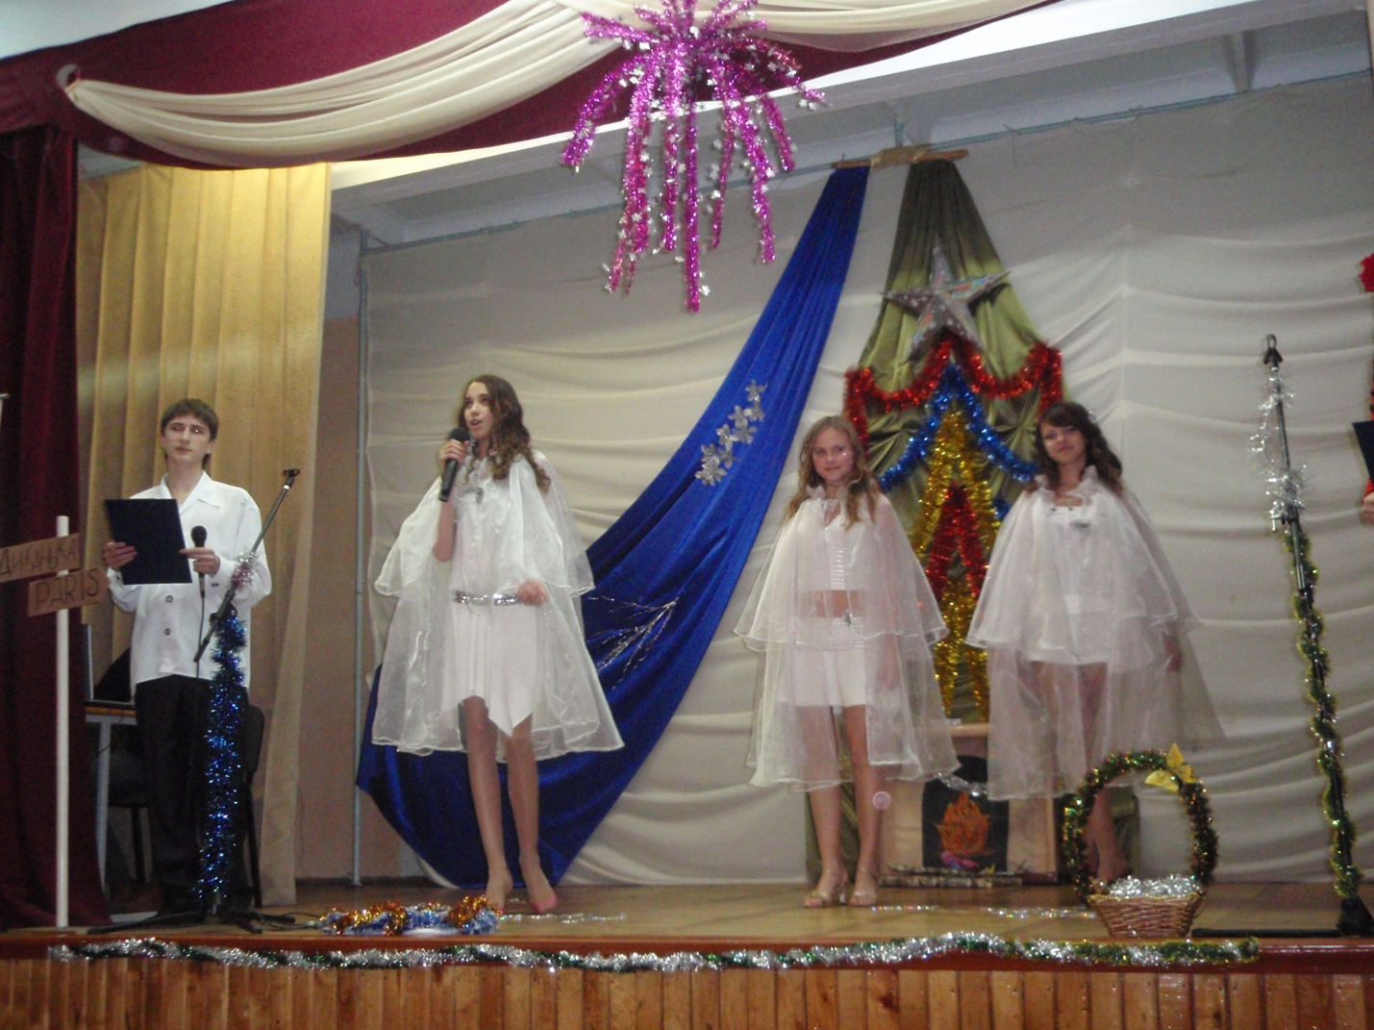
Enero: Tengo hoy mi cumpleaños
Cumplo muchos años
En la calle yo estoy
Mirad todos cómo soy:
Soy bonito y hermoso
soy alegre, bondadoso.
Febrero: Mira, mira, mira
La montaña blanca.
Mira, mira, mira
Las aguas del río.
Mira, mira, mira
Como todo es blanco.
Mira, mira, mira
Como todo es hermoso.
Diciembre: Don Diciembrito
Dirige el pueblo
De calles blancas,
De muros viejos.
Don Diciembrito
Puso en tranvía
Blancos los faros
Blancas las vías.

Alumno2: Y ahora vamos a bailar y cantar un poco.
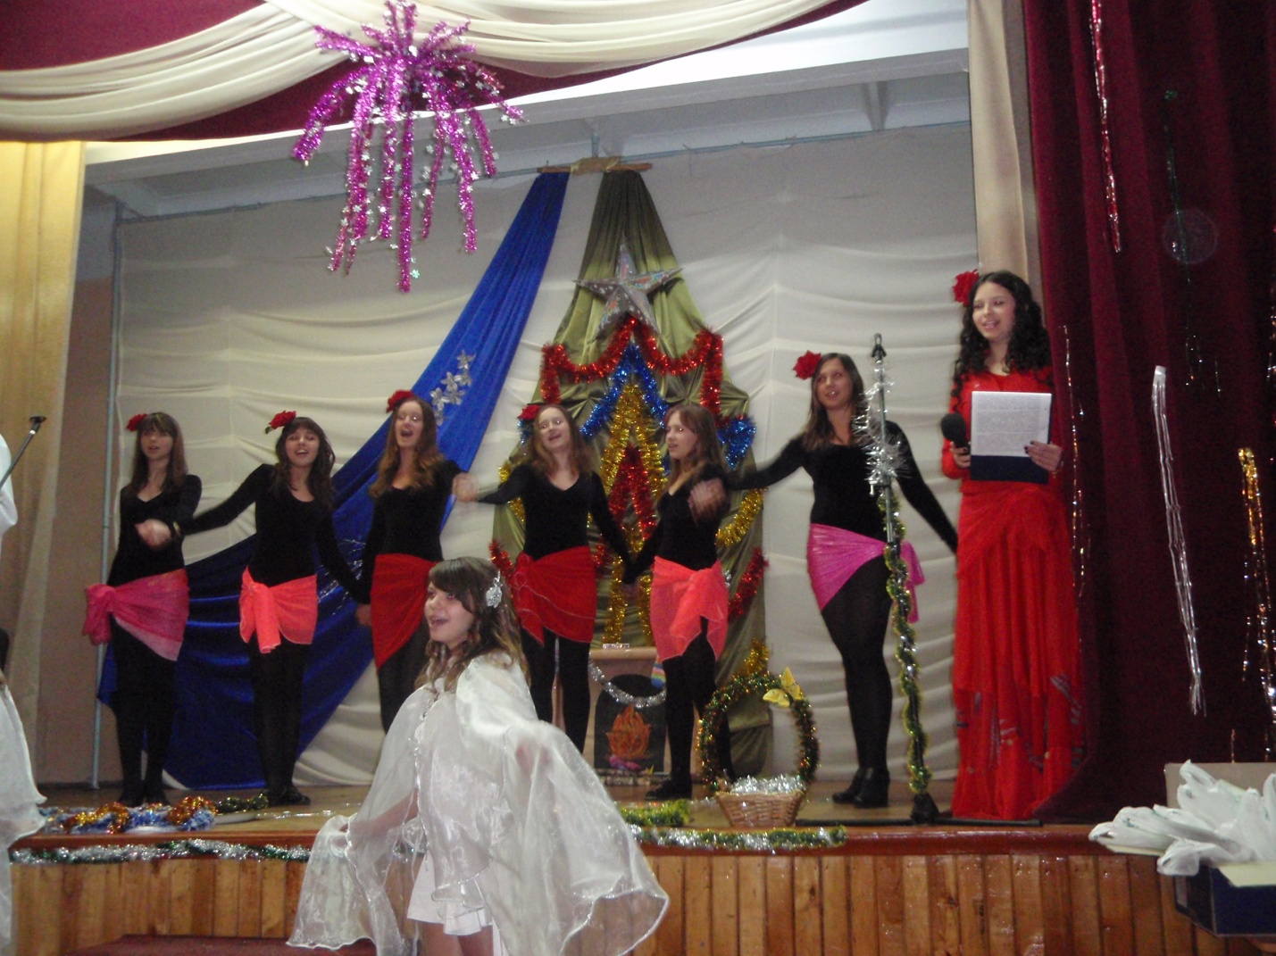
La canción: Viva la fiesta de la Navidad
Vivan los meses del año
Todos se alegran y cantad
Por toda parte sin hacer un daño.
Maestro: Chicos, decidme, por favor, ¿Qué fiesta celebramos en enero?
Alumnos: El Año Nuevo.
Maestro: ¿Sabéis, que el Año nuevo es una fiesta mágica y casi todos los sueños se hacen reales? Hasta los animales empiezan a hablar como personas, invitemos a los animales a visitarnos.

El cuento

LA CAPERUCITA ROJA

Autor: Caperucita es una linda chica, que vive con su mamá en una aldea de la ciudad. Todos los días sale de casa, con una cesta llena de tortas, leche y miel para su abuela.
El lobo que anda por allí ve a Caperucita y corre detrás de ella.
El lobo saluda a Caperucita y pregunta.
Lobo: ¿Adónde vas, linda Caperucita?
Caperucita: Voy a casa de mi abuelita y llevo tortas, leche y miel.
Lobo: ¡Pero, mi querida Caperucita, por este camino tardarás mucho!, ve por otro más corto.
Autor: Caperucita hace como dice el lobo, va por el otro camino, recoge las flores para dar a su abuela.
Mientras tanto el lobo aprovecha el tiempo y va por el camino más corto y llega a casa de la abuela de Caperucita. Llama a la puerta de la casa.
Abuela: ¿Quién está allí?
Lobo: Soy yo, Caperucita, su nieta.
Abuela: Abre la puerta y entra, mi querida.
Autor: El lobo abre la puerta y entra en casa, ve a la abuela y la come.
Después se pone el vestido y la gorra de la abuelita y se acuesta en su cama y espera a Caperucita.
Caperucita al fin llega a casa de su abuela y llama a la puerta.
Lobo: ¿Quién está allí?
Caperucita: Soy yo, Caperucita.
Lobo: Abre la puerta y entra, mi querida.
Autor: Caperucita entra en la casa y se acerca a la cama de su abuelita. Extrañda por su aspecto, pregunta.
Caperucita: ¡Abuelita, qué orejas más grandes tienes!
Lobo: Son para oírte mejor.
Caperucita: ¡Abuelita, qué manos más grandes tienes!
Lobo: Son para abrazarte mejor.
Caperucita: ¡Abuelita, qué ojos más grandes tienes!
Lobo: Son para verte mejor.
Caperucita: ¡Abuelita, qué boca más grande tienes!
Autor: Entonces el lobo grita y abre su boca.
Lobo: ¡Es para comerte mejor!
Autor: Se lanza sobre Caperucita y la come.
De pronto un cazador alertado por los gritos llega a casa y dispara al lobo. Corte el vientre del lobo. ¡Caperucita y la abuela están allí vivas!
Después Caperucita y la Abuelita se abrazan y se alegran mucho.
Caperucita aprende la lección de no hablar con desconocidos nunca.

Maestro: ¿Chicos, sabéis que en España existe una tradición muy interesante de comer las doce uvas durante el reloj da las doce y hay que pensar en un deseo más principal para que sea real en el año próximo?
Alumnos: Oh, maestra, vamos a comer las doce uvas y pensar en los deseos. Vamos a dar las uvas a nuestros espectadores para que ellos también piensen en sus deseos.
Alumno 3: Amigos, ¿si va a venir el Papá Nóel para darnos los regalos?
Maestra: Yo no sé, chicos, vamos a llamarlo a coro en voz muy alta.
Alumnos: Papá Nóel, Papá Nóel, ven a nosotros.
(todos llaman al Papá Nóel y después aparece él, llevando una gran bolsa)
Alumno 4: Papá Nóel ¿Qué llevas en tu bolsa?
Alumno1: (en ruso) Дед Мороз, а что у тебя в мешке?
Papá Nóel: Я пришел наградить всех вас за хорошее поведение, отличную учебу и замечательный спектакль и принес вам всем подарки к Новому году.
( el Papá Nóel da los regalos a todos los niños y todos se alegran mucho)
Alumnos: Muchas gracias, Papá Nóel. Vamos a celebrar el Año nuevo y felicitar a todos.
Todos a coro: Feliz Navidad y Próspero Año Nuevo a todos Ustedes.



